La VOIE de l’EAU

L’EAU dans l’organisme

ASPECT OCCIDENTAL

Répartition de l’eau dans l’organisme

Apports

Elimination permanente

Excrétions >>>>>>>>>>>>>> fonction des conditions atmosphériques et des activités physiques

Répartition
pas uniformément (les plus riches en eau : sang le cœur et le cerveau).

Soif = déshydratation

Métabolisme de l’eau dans l’organisme humain

Les fonctions de l’eau contenue dans l’organisme humain

Relations Poumons (& peau) et les Reins dans :

- Homéostasie hydrique
- Equilibre acido-basique

ASPECT EXTREME-ORIENTAL

Les Liquides organiques (Jin Ye)

Définition des LO ou JIN YE

LS « Le méridien de GI gouverne les maladies provenant des liquides Jin »
LS « Le méridien de IG gouverne les maladies provenant des liquides Ye »

JIN en relation avec les 5 Zang

Contrôle des JIN et des YE

LS (Chapitre 36( : "Le Qi du Triple Réchauffeur va aux muscles et à la peau et il est transformé en fluides (Jin). Les autres fluides du corps ne circulent pas et sont transformés en liquides (Ye)".

Fonctions

LS « Quand les Jin sortent par les pores, c’est la sueur. Quand ils aboutissent en bas à la Vessie, c’est l’urine ».

Métabolisme des Liquides organiques

Métabolisme des Liquides organiques

Formation des Liquides organiques

Production

Transformation

* séparation grâce à l'action du Qi qui provient du Yang du Rein

Circulation des Liquides Organiques

TR = voie de passage des liquides

* Poumon dispersion et descente des fluides
Régulation de la VOIE des Eaux

SW 21 « le Qi de la Rate émet vers le haut une essence qui rejoint le Poumon et emprunte la Voie des Eaux qui l’amène en bas à la Vessie. L’Essence des liquides se répand de tous côtés, affluent dans tous les méridiens »

Régulation des Liquides Organiques

RELATIONS entre L.O., QI et SANG

Les aspects Yin et Yang du Qi, des Liquides Organiques et du Jing

Relations entre le Qi et les Liquides Organiques

Relations entre le Sang et les Liquides Organiques

LS (Chapitre 71) : "Le Qi Nourricier sécrète les Liquides Organiques ; ces derniers pénètrent dans les vaisseaux sanguins et sont transformés en Sang".
LS (Chapitre 81) : "Si les Liquides Organiques sont équilibrés, ils deviennent rouges et sont transformés en Sang".

Le Sang et les Liquides Organiques sont tous deux Yin.

LS (Chapitre 18) : "En cas de saignements abondants, il ne faut pas faire transpirer ; en cas de transpirations profuses, il ne faut pas faire saigner".
Traité des Maladies dues au Froid : "Lorsqu'un malade présente un Vide de Sang grave, ne le faites pas transpirer".

LA VOIE DES EAUX

QU’EST-CE QUE ?

Sens large, on peut s’intéresser au circuit de l’eau dans l’organisme.
Stricto sensu : il s’agit de l’Entraille Triple Réchauffeur ou Trois Foyer (# du méridien TR)

Répartition et circulation des liquides dans l’organisme

Les cinq fluides

Organes | Foie | Cœur | Rate | Poumon | Reins
Cinq mouvements | Bois | Feu | Terre | Métal | Eau
Cinq sécrétions | Larmes | Sueur | Salive | Ecoulement nasal | Glaires

SW 23 « la sueur est élaborée par le Cœur, la sécrétion nasale par le poumon, les larmes par le Foie, la salive par la Rate, les glaires par le Reins. Telles sont les cinq humeurs »

Quels viscères appartiennent à la VOIE DES EAUX ?

Organes : distribution (transport, mobilisation) et purification

Entrailles : résorption du pur et élimination de l’impur :

SELON LE CONCEPT DES TROIS FOYERS : L’organe SAN JIAO

Questions Simples (Chapitre 8) : "Le Triple Réchauffeur est le Ministre responsable de l'irrigation et du contrôle de la Voie des Eaux".

DA CHENG : « Le TR est tout comme un officier contrôleur, i l contrôle l’eau qui circule »
LS 36 … « Le TR ne fonctionne plus correctement… Les liquides ne peuvent plus se répartir dans le corps … Les liquides du corps ne sont plus éliminés. Ils ne peuvent plus êtres conduits à la Vessie et restent loqués dans le réchauffeur inférieur. Il se produit un gonflement extrême du bas du corps.

SW 8 « Le TR a un rôle d’irrigation, c’est la voie des eaux. Le Foie joue ici un rôle essentiel, car il est indispensable à la mise en mouvement du TR afin de rendre libre la voie des eaux.

SAN JIAO

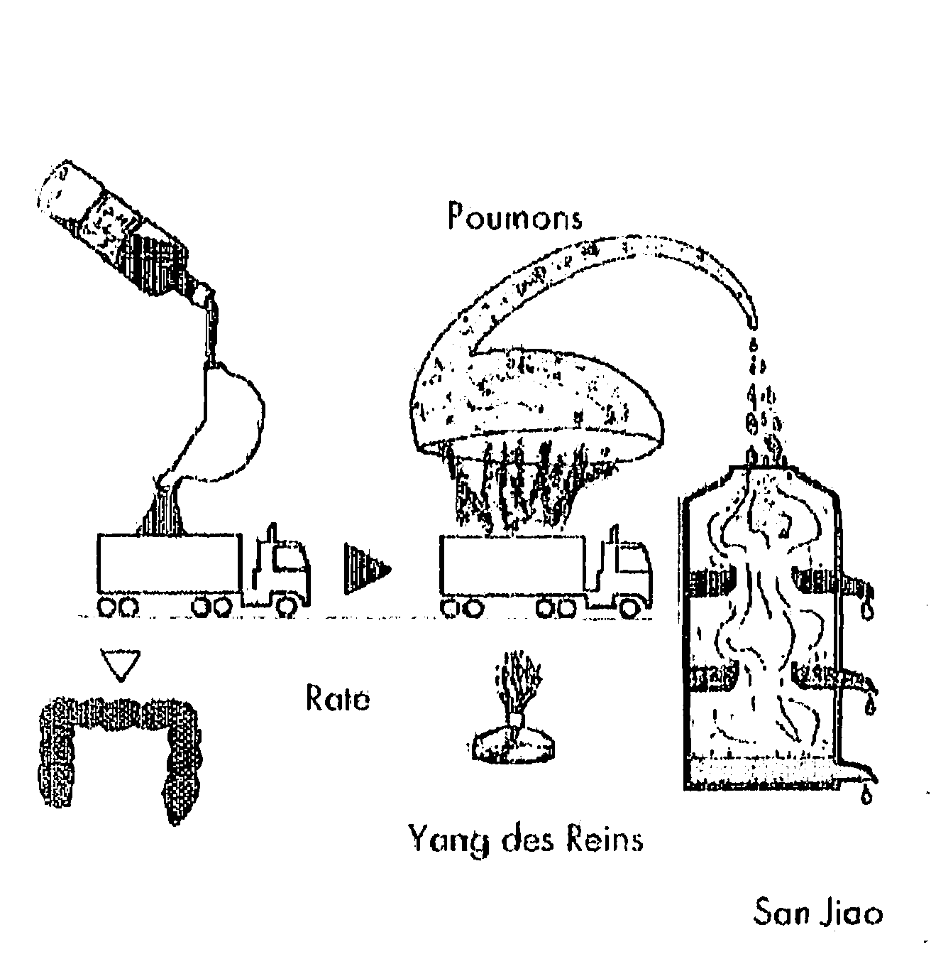

PATHOLOGIE des LO et de la VOIE DES EAUX

- CARENCES DES JIN YE

CHALEUR : pouls fin et rapide

- STASE Des JIN YE

Défaut de diffusion et d’abaissement des Liquides

- Glaires (TAN JIN)
  - Mucosités denses (TAN)
  - Mucosités fluides (YIN)
- Oedèmes SHUI QI
  - Oedèmes de type plénitude
  - Oedèmes de type vide

ŒDEME = Rétention de liquide sous la peau (yeux, visage, membres, abdomen)
Débordement des liquides organiques dans l’espace sous-cutané

Causes :

- Dysfonction des Zang Fu (Vide)
Stagnation eau à l’intérieur du corps (Accumulation EAU) l’EAU se REPAND

OEDEMES PLENITUDE
OEDEMES VIDES

- Mauvais fonctionnement de la Voie de Eaux
entrave à la libre circulation des liquides stagnation de LO œdème
TR en relation avec stagnation du QI en particulier stagnation du QI du Foie

SW (Chapitre 61) « Le rein est la racine et le Poumon la fin »
SW (Chapitre 74) « La sensation de plénitude et de gonflement par l’humidité est due à la Rate »

Traité général de l’étiologie et la symptomatologie des maladies :
« Le Rein gouverne l’eau et l’Estomac et la Rate gouvernent la Terre. La Terre domine l’Eau, l’Estomac et la Rate sont en relation Biao Li et l’Estomac est la mer de la Nourriture. Quand l’Estomac est vide, il ne peut transformer l’Eau, l’eau déborde dans les méridiens ... et elle reste sous la peau en provoquant des œdèmes ».

SELON LE CONCEPT DES TROIS FOYERS : L’organe SAN JIAO

QUELQUES POINTS AGISSANT SUR LA VOIE DES EAUX

ES 28 SHUI DAO (Voie des Eaux)
3 c sous l’ombilic, 2 c en dehors de RM 4
- Régularise la Voie de l’Eau
- Régularise la Vessie
- Transforme la Chaleur-Humidité (du Réchauffeur Inférieur)

RM 9 SHUI FEN (Séparation de l’Eau)
1 c au-dessus de l’ombilic, sur la ligne médiane antérieure
- Régularise la Rate, l’Estomac, l’Intestin grêle
- Régularise la Voie des Eaux
- Résout l’Humidité

RM 4 GUAN YUAN (Pivot de la source)
Point MU (Héraut) de l’Intestin Grêle,
Point de croisement du Foie, de la Rate et des Reins sur Ren Mai
3 c au-dessous de l’ombilic, sur la ligne médiane antérieure
- Tonifie les Reins
- Régularise le Réchauffeur Inférieur
- Elève le QI Médian
- Enrichit le Yin
- Régularise l’Intestin Grêle et la Voie des Eaux
- Résout l’Humidité et la Chaleur-Humidité (surtout du Réchauffeur Inférieur)

RM 3 ZHONG JI (Point central)
4 c au-dessous de l’ombilic, sur la ligne médiane antérieure
- Régularise le Réchauffeur Inférieur
- Résout l’Humidité et la Chaleur-Humidité (surtout du Réchauffeur Inférieur)
- Clarifie la Chaleur (surtout du Réchauffeur Inférieur) – Rafraîchit la Chaleur du Sang
- Tonifie les Reins
- Régularise la Vessie et la Voie des Eaux et favorise la miction

VE 22 SAN JIAO SHU (Creux du TR)
Point BEI SHU (Assentiment) du TR
1,5 c en dehors du bord inférieur de l’apophyse postérieure de L1
- Régularise le TR et la Voie des Eaux
- Tonifie les Reins (surtout Rein Yang)
- Résout l’Humidité

VE 39 WEI YANG (Prend en charge le Yang)
Point Mer Inférieur du méridien TR
A l’horizontal, en dehors de VE 40, sur le bord médial du tendon du muscle Biceps fémoral
- Régularise le TR, la Vessie et la Voie des Eaux
- Favorise la miction
- Résout la Chaleur-Humidité

RE 7 FU LIU (Courant répété)
Point JING (Rivière) et point Métal du méridien des Reins
2 c au-dessus de RE 3
- Tonifie les Reins
- Tonifie le Wei Qi
- Enrichit le Yin
- Régularise la Vessie et la Voie des Eaux
- Régule les transpirations
- Humecte la Sècheresse
- Transforme la Chaleur-Humidité

RE 3 TAI XI (Grand courant)
Point YUAN (Source), point JING (Rivière) et point Terre du méridien des Reins
Dans la dépression entre malléole interne et tendon calcanéen, à l’horizontal du sommet de la malléole
- Tonifie les Reins
- Enrichit le Yin
- Régularise la Voie des Eaux

RA 6 SAN YIN JIAO (Réunion des trois Yin)
Point JING (Rivière) et point Métal du méridien des Reins
- Tonifie la Rate - Elève le Qi médian
- Régularise l’Estomac, les Réchauffeurs moyen et Inférieur
- Enrichit le Yin
- Vivifie le Sang – rafraîchit la Chaleur du Sang
- Clarifie le Feu vide
- Humecte la Sècheresse
- Assèche l’Humidité
- Résout l’Humidité et la Chaleur-Humidité (surtout de la Rate et de l’Estomac)
- Régularise la Vessie et la Voie des Eaux favorise la miction
- Tonifie les Reins
- Régularise le Qi du Foie

Autres points qui régularise la Voie des Eaux :

RA 9 Point HE (Mer) du méridien de Rate
VB 25 Point MU des Reins
RM 6 Point de croisement RM
RM 8
VE 23 Point BEI SHU des Reins
VE 27 Point BEI SHU de l’Intestin Grêle
VE 52

